Turnier in Ybrig - 23. Juli 2021
44 Senioren fanden sich auf dem schönen Platz auf dem "Ochsenboden" ein. Das Turnier konnte auch das Jahr bei ausgezeichneten Bedingungen auf dem gut gepflegten Platz durchgeführt werden. Blauer Himmel mit ab und zu eine Wolke und kurzer Zeit begleitet von 1000 Schafen.
Nach Eintreffen des letzten Flights konnten noch alle Teilnehmer die wohlverdiente Erfrischung auf der Terrasse des Clubhauses geniessen.
Ein grosses Dankeschön geht an die Clubleitung, das Sekretariat und Gastronomieteam für die Gastfreundschaft und unkomplizierte Organisation.
Wir freuen uns schon jetzt auf den 22. Juli 2022 wenn wir gerne wieder nach Ybrig kommen.

Den 1. Preis in der Brutto Wertung holte sich Ludwig Pasche mit 24 Bruttopunkten. Die Nettowertung gewann Ralf Kleeb mit 38 Punkten, den 2. Preis holte sich René Oberhänsli mit 37 und den 3. Preis Donat Hollenstein mit 36 Punkten. Die Nearest to the Pin Wertung entschied der älteste Teilnehmer im Feld Werner Landau mit 3.97 m für sich.

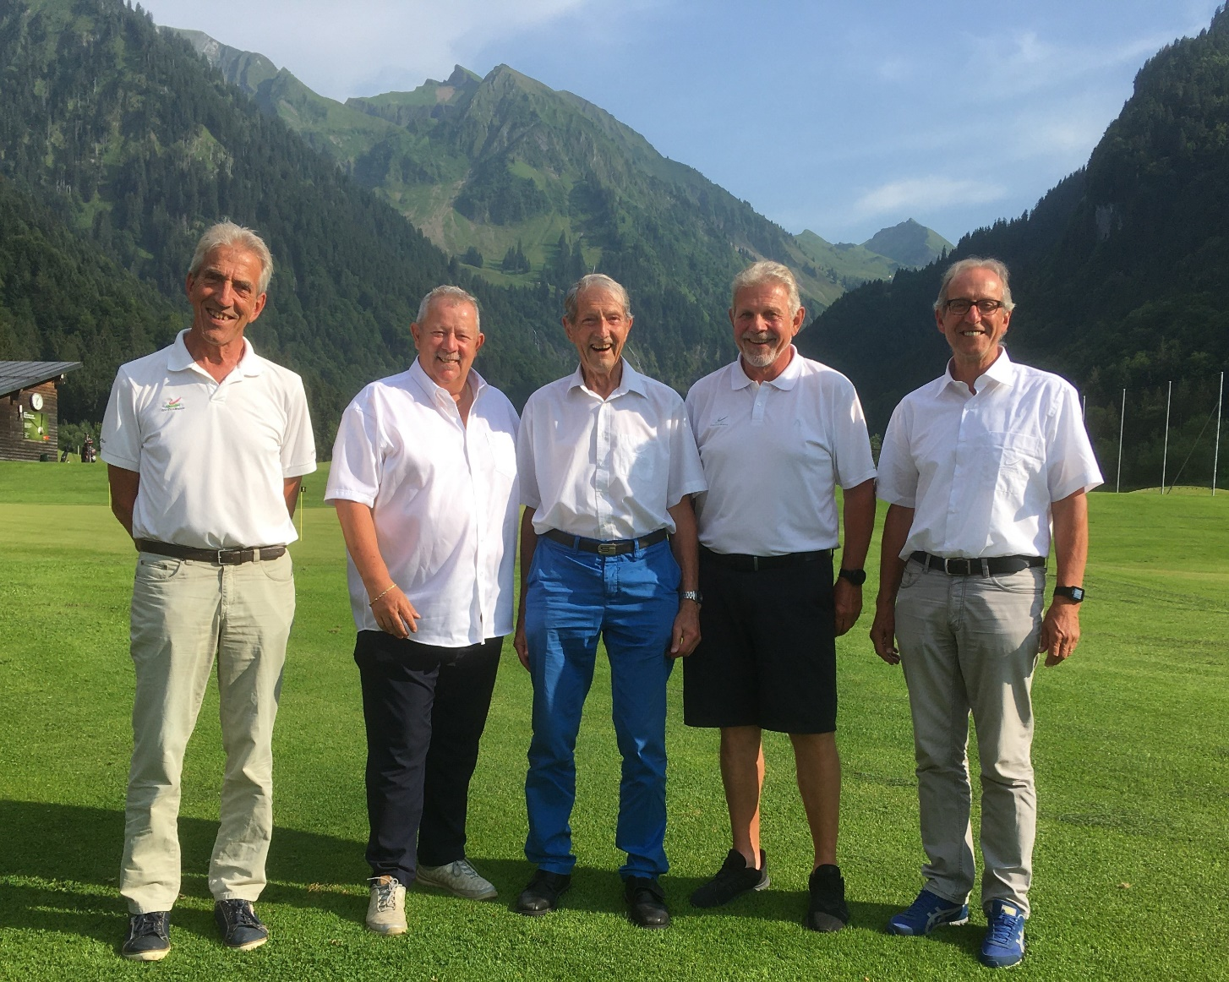

Die Gewinner

